Ljubljana, 30.7.2026

VABILO
NA GLAVNI VOLILNI ZBOR OBMOČNEGA ZDRUŽENAJ VETERANOV VOJNE ZA SLOVENIJO LJUBLJANA
Predsedstvo OZVVS Ljubljana na podlagi sklepa redne seje in v skladu s 4. in 5. odstavkom 13. člena statuta, sklicuje glavni zbor OZVVS Ljubljana, ki bo v ČETRTEK 12.04.2018 ob 17:00 uri v veliki dvorani Mestne občine Ljubljana (MOL) Mestni trg 1, 1000 Ljubljana.
Prosimo vas, da nam udeležbo sporočite na 051 622 544 ali po elektronski pošti info@ ljubljana.zvvs.si najkasneje do torka 10.04.2018.

Po zaključku glavnega zbora bo tovariško srečanje s pogostitvijo.

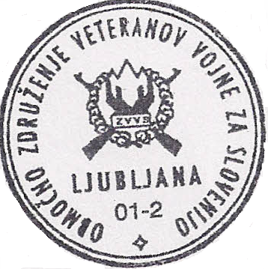
Z VETERANSKIM POZDRAVOM OZVVS LJUBLJANA

Predsednik:
Dušan Presetnik l r
Predsednik OZVVS Ljubljana

